 Ein Bild, das blau enthält.
Ein Bild, das Text, Sportwettkampf, Sport enthält.

**Ein Wochenende im Tauchturm verbringen?**

Indoor tauchen in 3 Millionen Litern kristallklarem Wasser, 20m Tauchtiefe und 26 Grad Wassertemperatur?

Auf Wunsch organisieren wir ein Wochenende in Siegburg (NRW) mit ‟wetterunabhängigem‟ Tauchen indoor.

Reiseleitung, Fahrt und Übernachtung werden von uns organisiert.

**ABGESAGT**

Nicht inbegriffen Zwischenverpflegung, Mittag- und Abendessen.

Die Reise wird ab 4 bis max. 8 Teilnehmern durchgeführt, auch Einzelanreise ist möglich.

Der Preis richtet sich nach Anzahl der Teilnehmer.

[www.dive4life.de](http://www.dive4life.de)

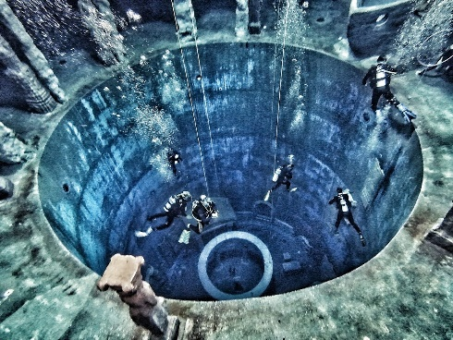 Ein Bild, das Fisch, Hai enthält.

Ein Bild, das Text, Gras, Baum, draußen enthält.

Daten 2023:

18./19. Februar

Nähere Informationen und Anmeldung unter tauchschulewasserchloss@gmail.com